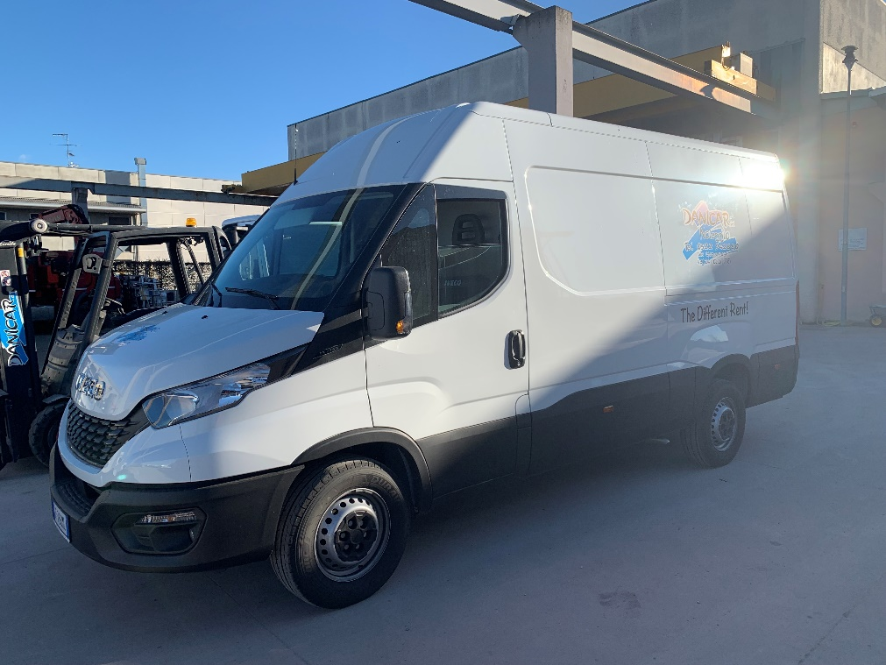

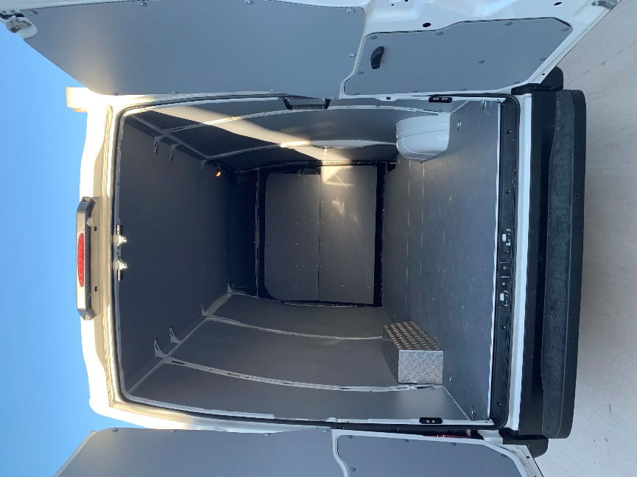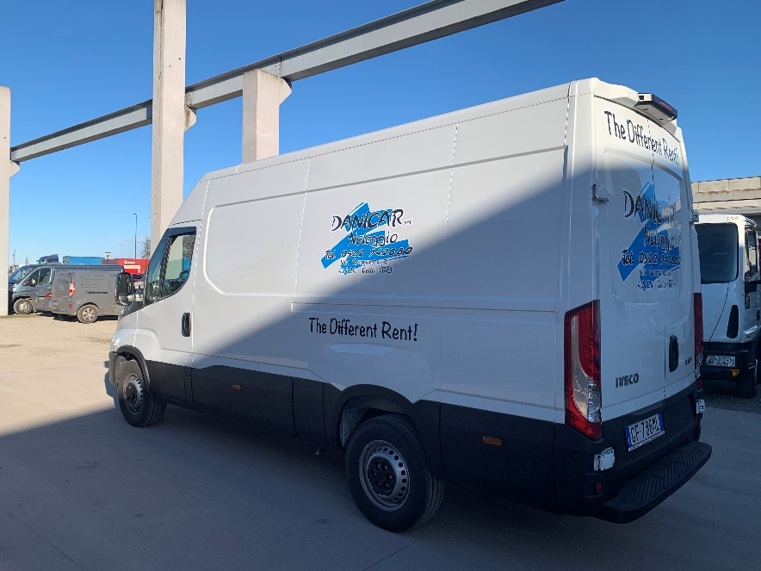
DAILY 35S14

DIMENSIONI VEICOLO:
LUNGHEZZA: 6,09mt
LARGHEZZA: 2,05mt

DIMENSIONI CASSONE:
CASSONE ALTO: 1,85 mt
CASSONE LUNGO: 3,50 mt
PORTATA: 1152 kg

BOCCA D’INGRESSO LARGA: 1,50 mt
CASSONE LARGO: 1,73 mt
PASSARUOTE LARGO: 1,30 mt

